Mẫu 1. Phiếu cung cấp thông tin, dữ liệu cho cổng thông tin điện tử trường

PHÒNG GD-ĐT TAM NÔNG |  |  | CỘNG HÒA XÃ HỘI CHỦ NGHĨA VIỆT NAM
TRƯỜNG MN HOA SEN |  |  | Độc lập – Tự do – Hạnh phúc
 | –––––––––– |  | –––––––––––––––––––––––––––

PHIẾU CUNG CẤP THÔNG TIN, DỮ LIỆU
CHO CỔNG THÔNG TIN ĐIỆN TỬ TRƯỜNG

1. Tên người gửi: Nguyễn Lâm Thi – Trường Mầm non Hoa Sen.
2. Thời gian gửi: Ngày 30/9/2020. (nhằm ngày 14/8 AL)
3. Tin thuộc loại: Chuyên mục Hoạt động chuyên môn, Tin tức.
4. Thông tin:
- Tên tiêu đề tin cần đăng: Trường Mầm non Hoa Sen tổ chức đêm “Vui hội trăng rằm” năm học 2020 - 2021
- Tóm tắt:
Vào lúc 16 giờ 30 phút ngày 30/9/2020 (nhằm ngày 14/8 AL) Trường Mầm non Hoa Sen tổ chức đêm “Vui hội trăng rằm” năm học 2020 – 2021.
- Tin chi tiết
Nhằm giúp các cháu thiếu nhi được vui chơi với những chiếc lồng đèn xinh xắn, được thưởng thức những chiếc bánh trung thu thật ngon, cùng nhau hát múa, vui chơi tập thể cùng các Cô, các bạn cùng trang lứa. Trường Mầm non Hoa Sen tổ chức tổ chức đêm “Vui hội trăng rằm” năm học 2020 – 2021 với những nội dung như sau:
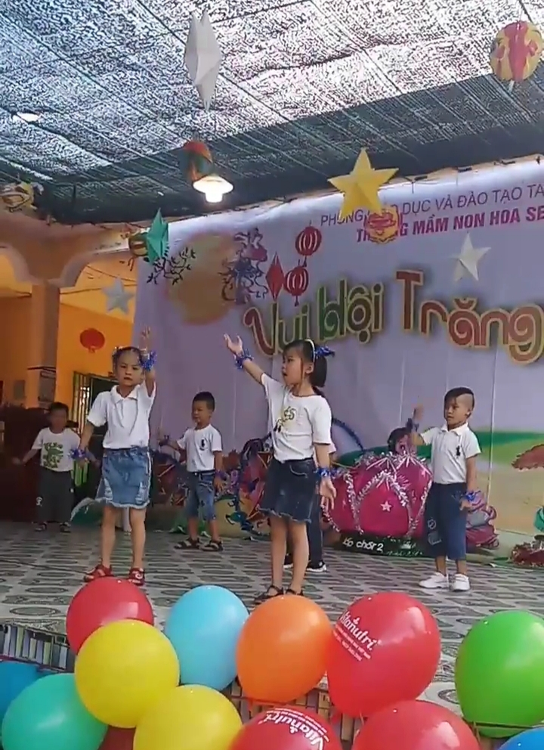
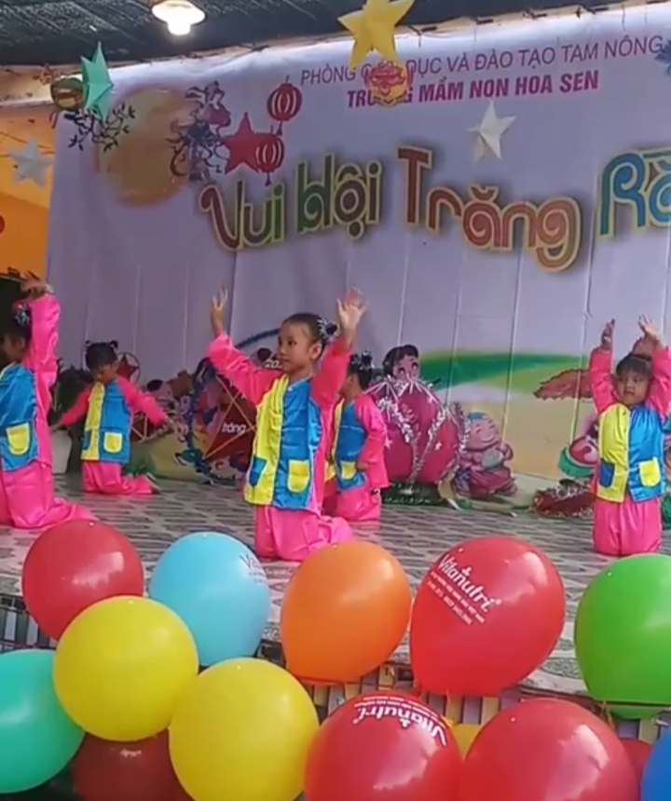
- Mở đầu Chương trình là các tiết mục văn nghệ chào mừng:
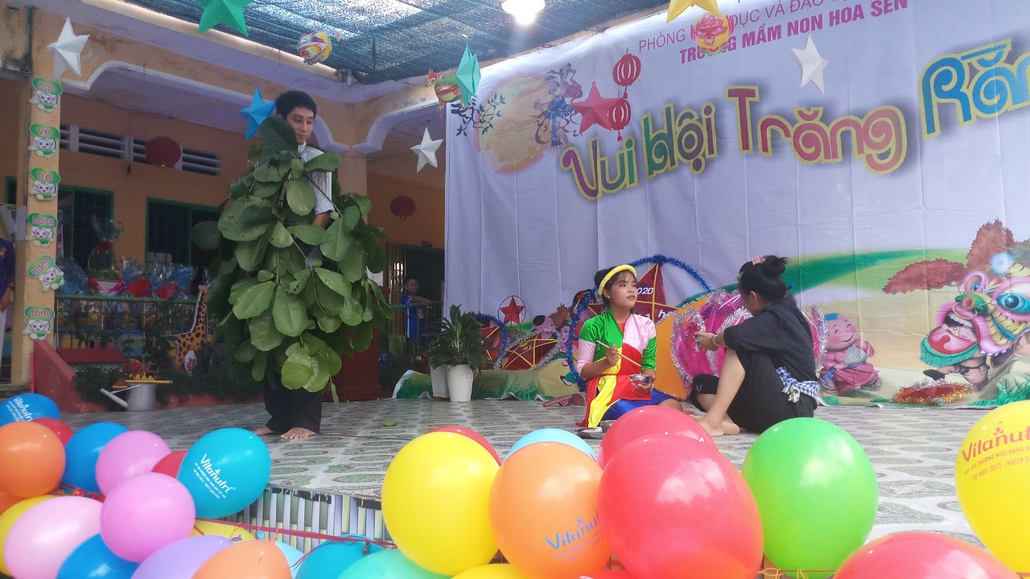
Tiết mục múa lớp Lá 3, lớp Lá 4
Tiểu phẩm “Chú cuội ngồi góc cây đa” của tập thể Giáo viên, nhân viên
Tham dự với trường có các đồng chí Lãnh đạo địa phương, các mạnh thường cùng đến ủng hộ và vui chơi với các cháu trong đêm “Vui hội trăng rằm”.
Đại diện Lãnh đạo địa phương có đồng chí Lê Văn Lo – ĐUV- P. CT UBND xã đọc thư nhắn gửi của Tổng bí thư – chủ tịch nước Nguyễn Phú Trọng đến các cháu thiếu nhi trong dịp Tết trung thu của trường.
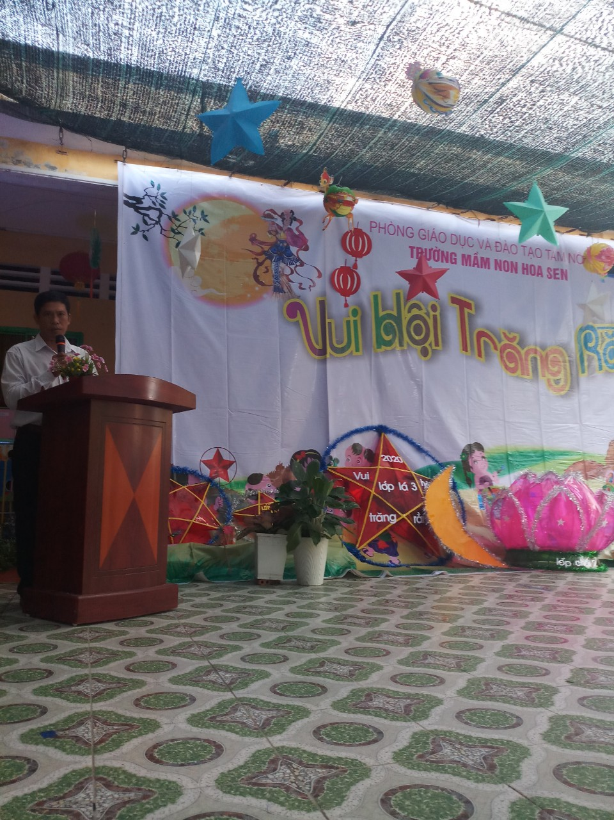
Đ/c Lê Văn Lo – ĐUV- P. CT UBND xã đọc thư nhắn gửi của Tổng bí thư – chủ tịch nước Nguyễn Phú Trọng.
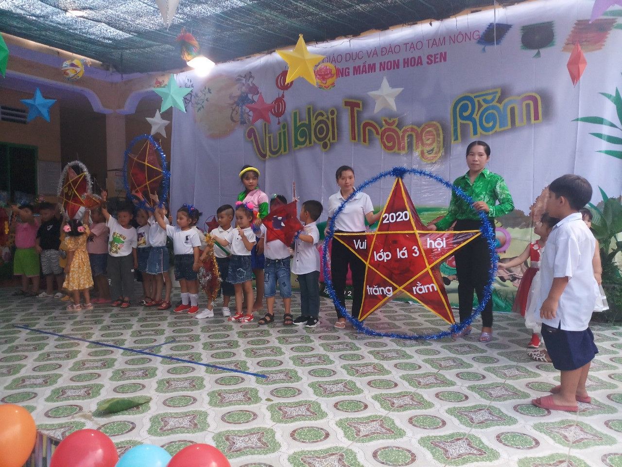
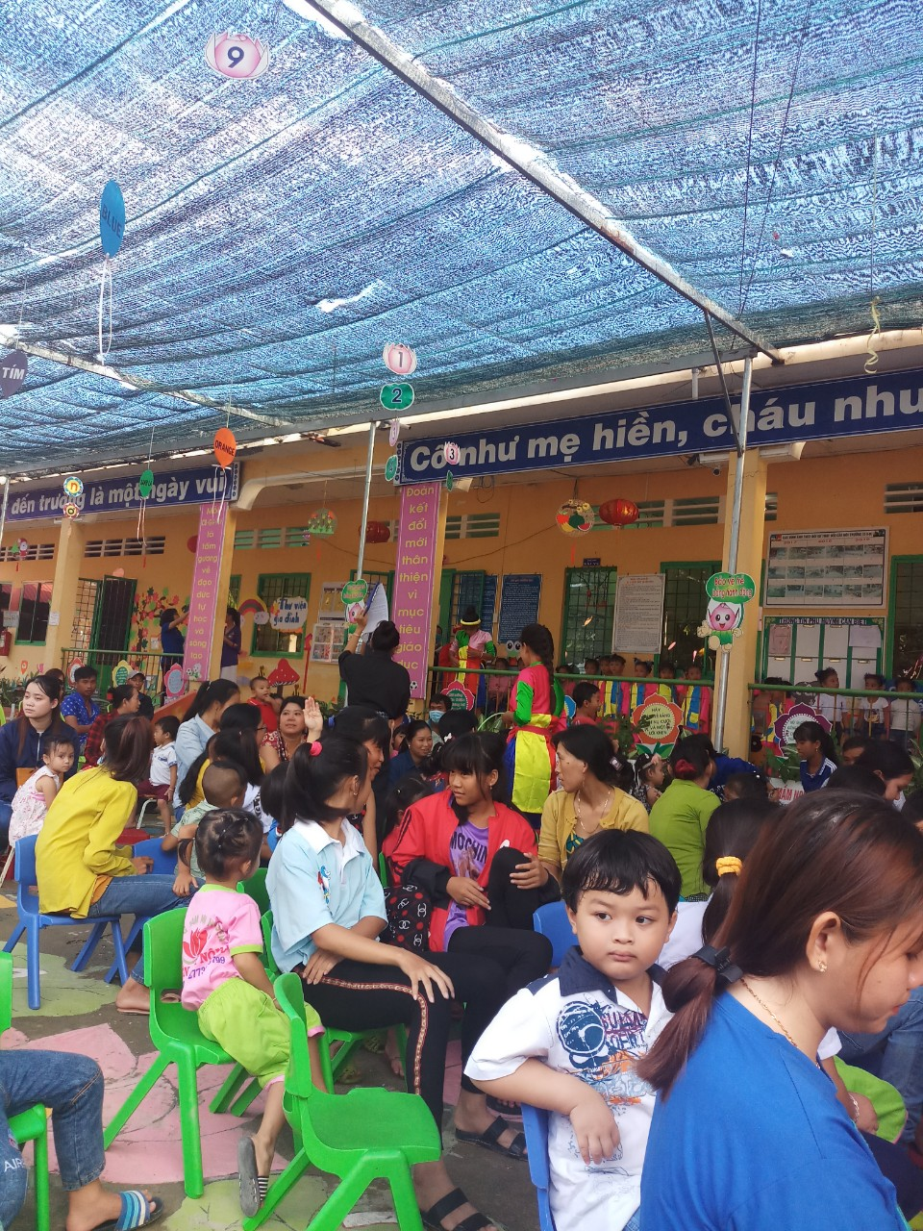
Các Cô, trẻ và phụ huynh trình diễn lồng đèn Trung thu

Chú Cuội tổ chức cho các cháu cùng tham gia trò chơi tập thể và giải câu đố về đêm “ Vui hội trăng rằm”
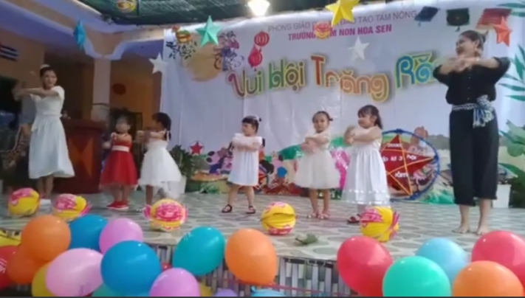
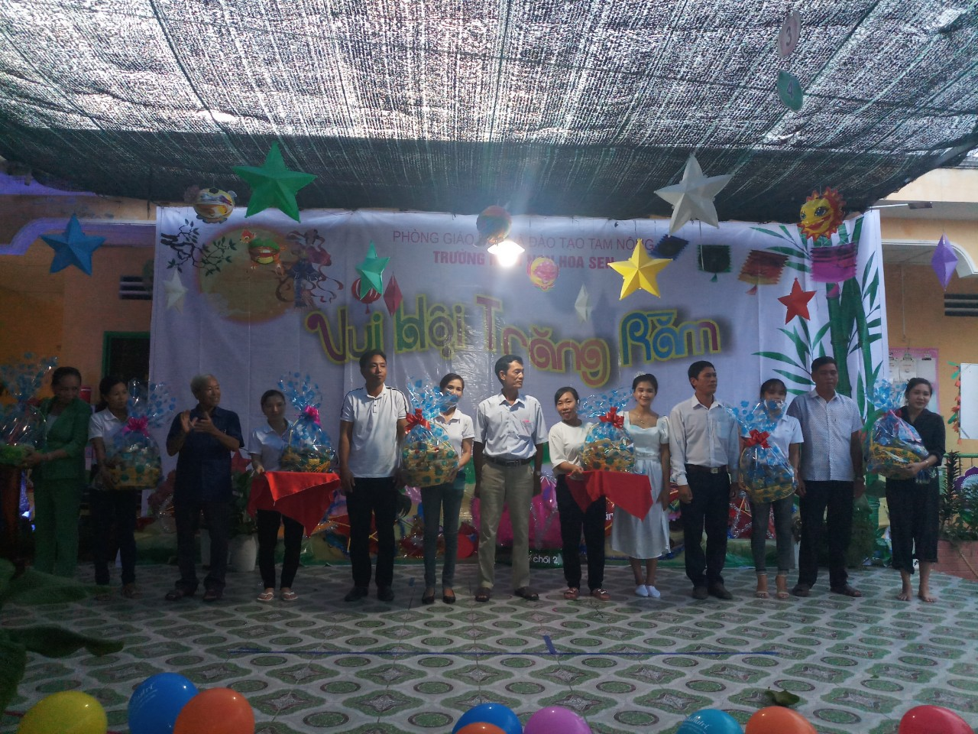
Chị Hằng, chú Cuội và các cháu múa hát về Tết Trung thu

Lãnh đạo địa phương, mạnh thường quân, Ban đại diện trường tặng những phần quà Trung thu cho các lớp.
Qua buổi Lễ đã để lại những kỷ niệm đẹp, vui tươi pha chút hài hướt, hóm hỉnh giúp các cháu phần nào biết được không khí của ngày Tết Trung thu. Qua đó ghi nhận được những tấm lòng vàng từ các cấp Lãnh đạo, các mạnh thường quân, Ban đại diện CMHS của trường đã nhiệt tình ủng hộ để giúp các cháu có một đêm Trung thu thật ý nghĩa và ấm áp.
Một số hình ảnh (có file đính kèm).

DUYỆT
HIỆU TRƯỞNG  Nguyễn Thị Hồng Luyến | NGƯỜI VIẾT  Nguyễn Lâm Thi

Một số hình ảnh buổi lễ (có file đính kèm).

DUYỆT
HIỆU TRƯỞNG | NGƯỜI VIẾT  Nguyễn Thị Thu Hương

